**POST**

* Mecânico

**URL:** http://localhost:5250/Mecanicos/RegistrarMecanico

**BODY:**

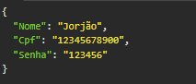{

"Nome": "Jorjão",

"Cpf": "12345678900",

"Senha": "123456"

}

* Cliente

**URL:** http://localhost:5250/Clientes/RegistrarCliente

**BODY:**

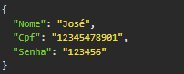{

"Nome": "José",

"Cpf": "12345678901",

"Senha": "123456"

}

* Produto

**URL:** http://localhost:5250/Produtos/RegistrarProduto

**BODY:**

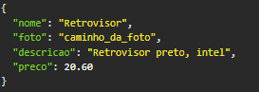{

"nome": "Retrovisor",

"foto": "caminho_da_foto",

"descricao": "Retrovisor preto, intel",

"preco": 20.60

}

* Comentário

**URL:** http://localhost:5250/Comentarios/RegistrarComentario

**BODY:**

{

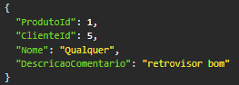 "ProdutoId": 1,

"Nome_Produto": “Qualquer”,

"ClienteId": 5,

"Nome": "Qualquer",

"DescricaoComentario": "retrovisor

bom"

}

* Carrinho

**URL:** http://localhost:5250/Carrinhos/CriarCarrinho

**BODY:**

{

"ClienteId": 5

}

* ItemCarrinho

**URL:** http://localhost:5250/ItemCarrinhos/AdicionarItem

**BODY:**

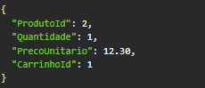{

"ProdutoId": 2,

"Quantidade": 1,

"PrecoUnitario":00.00,

"CarrinhoId": 1

}